NÁVRH

Nariadenie vlády

Slovenskej republiky

z ............. 2020,

ktorým sa vyhlasuje chránený areál Čenkov

Vláda Slovenskej republiky podľa § 21 ods. 1 a 4 zákona č. 543/2002 Z. z. o ochrane prírody a krajiny v znení neskorších predpisov (ďalej len „zákon“) nariaďuje:

§ 1
Chránený areál Čenkov

(1) Vyhlasuje sa chránený areál Čenkov (ďalej len „chránený areál“).

(2) Chránený areál sa nachádza v okrese Komárno v katastrálnom území Kravany nad Dunajom a v okrese Nové Zámky v katastrálnom území Mužla. Celková výmera chráneného areálu je 254,87 ha.

(3) Hranica chráneného areálu je vymedzená v prílohe č. 1. Hranica chráneného areálu vymedzená geometrickým a polohovým určením sa vyznačuje v katastri nehnuteľností. Mapa a grafické podklady, v ktorých je zakreslená hranica chráneného areálu, sú uložené v Štátnom zozname osobitne chránených častí prírody a krajiny a na Okresnom úrade Nitra.

(4) Súčasťou chráneného areálu sú územia európskeho významu SKUEV0067 Čenkov) a SKUEV2067 Čenkov.)

(5) Ciele starostlivosti o chránený areál, opatrenia na ich dosiahnutie a zásady využívania územia upravuje program starostlivosti o chránený areál.

§ 2
Účel a predmet ochrany chráneného areálu

Účelom vyhlásenia chráneného areálu je zabezpečenie priaznivého stavu predmetu ochrany chráneného areálu, ktorý je uvedený v prílohe č. 2.

§ 3
Stupeň ochrany chráneného areálu

Na území chráneného areálu platí tretí stupeň ochrany podľa § 14 zákona.

§ 4
Zrušovacie ustanovenie

Zrušujú sa:
1. bod 12 prílohy k vyhláške Ministerstva životného prostredia Slovenskej republiky
č. 83/1993 Z. b. o štátnych prírodných rezerváciách,
2. body 23 a 24 prílohy č. 1 k vyhláške Ministerstva životného prostredia Slovenskej republiky č. 17/2003 Z. z. ktorou sa ustanovujú národné prírodné rezervácie a uverejňuje zoznam prírodných rezervácií,
3.ustanovenie výnosu Ministerstva kultúry Slovenskej socialistickej republiky
č. 1160/1988-32 z 30. júna 1988 o štátnych prírodných rezerváciách (registrovaného v čiastke č. 24/1988 Zb.), ktorým bola vyhlásená prírodná rezervácia Čenkovská lesostep.

§ 5
Účinnosť

Toto nariadenie vlády nadobúda účinnosť 1. marec 2020.

Príloha č. 1
k nariadeniu vlády č. .../2020 Z. z.

VYMEDZENIE HRANice CHRÁNENÉHO AREÁLU

Územie chráneného areálu je vymedzené podľa vektorovej katastrálnej mapy so stavom katastra nehnuteľností k 5. júlu 2016 a podľa digitálnej lesníckej porastovej mapy pre Lesný hospodársky celok Štúrovo so stavom k 1. januáru 2010, z ktorých bola hranica chráneného areálu prenesená do digitálnej Základnej mapy Slovenskej republiky (SVM50) v mierke
1:50 000.

Popis hranice chráneného areálu

Chránený areál sa nachádza severne od osady Čenkov (Csenke) a pozostáva z troch samostatných plôch.
Hranica najjužnejšie lokalizovanej plochy chráneného areálu začína od hraničného bodu medzi lesnými porastmi č. 496, 493, 492 a funkčnej plochy CH1 a prechádza na juhovýchod po lesnej ceste medzi lesnými porastmi 492 a 497, kde pokračuje na východ po ceste idúcej po severnej hranici lesných porastov 491a, 491b a pokračuje po severozápadnej hranici lesného porastu 491c. Na konci tohto porastu, pri lomovom bode lesného porastu 499 sa otáča smerom na severozápad a pokračuje po severnej hranici porastu 498 a kopíruje severnú a následne západnú hranicu funkčnej plochy CH1, v kontakte s lesnými porastmi 501a na severe, funkčnou plochou PH54 a lesným porastom 496 na západe až po hraničný bod s porastom 493.
Hranica druhej plochy chráneného areálu začína na križovatke lesných ciest medzi lesnými porastmi 504, 502d, 501b a 506, odkiaľ pokračuje po lesnej ceste na východ po južnej hranici lesných porastov 506, 507, 508c a 509 až po cestnú komunikáciu vedúcu z osady Čenkov do Jurského Chlmu. Táto cesta lemuje západnú hranicu plochy chráneného areálu okolo lesného porastu 509 až po napojenie lesnej cesty v mieste hranice lesného porastu 509 s porastom 510. V tomto bode sa hranica stáča na severozápad a pokračuje po lesnej ceste severovýchodnou hranicou lesného porastu 510 až k lesnému porastu 523, kde sa stáča a kopíruje hranicu lesného porastu 523 na sever a potom na severozápad po lesnej ceste, ktorá pokračuje po hranici lesného porastu 522 až k lesnému porastu 521. Tam sa stáča smerom na juh po lesnej ceste medzi lesnými porastmi 522, 521 a potom pokračuje po lesnej ceste po juhozápadnej hranici lesných porastov 521, 520 až po hraničný bod lesných porastov 520, 519 a 518. V tomto mieste sa hranica chráneného areálu stáča smerom na juh a prechádza po západnej hranici lesných porastov 519, 514 a 505, kde sa otáča na východ a lemuje južnú hranicu lesného porastu 505 až po lesnú cestu oddeľujúcu tento porast a lesný porast 506. Tam sa hranica stáča na juh a prechádza po lesnej ceste až k hraničnému bodu porastov 504, 502d, 501b a 506.
Tretia plocha chráneného areálu je situovaná v severozápadnej časti lesného komplexu Čenkovského lesa a zahŕňa lesný porast 517a. Začína v severnom cípe tohto lesného porastu a smeruje na juhozápad hranicou lesného porastu s poľnohospodárskymi pozemkami, kde sa potom stáča na juhovýchod po hranici s poľnohospodárskymi pozemkami až po hraničný bod lesných porastov 517a a 517b. V tomto mieste prechádza severovýchodným smerom medzi lesnými porastmi 517a a 517b až k lesnej ceste oddeľujúcej lesné porasty 517a a 518 a pokračuje po nej na sever až ku koncu lesného porastu 517a.

Zoznam parciel chráneného areálu

Okres Nové Zámky

Katastrálne územie Mužla:
13168/1 – časť, 13168/2 – časť, 13168/3 – časť, 13170 – časť, 13171/1 – časť, 13171/2 – časť, 13172, 13173, 13174 – časť, 13175 – časť, 13176/1, 13176/2 – časť, 13176/3, 13177 – časť, 13178, 13185/1 – časť, 13185/6 – časť, 13187/1 – časť, 13187/2 – časť, 13187/10
– časť, 13187/13, 13187/14 – časť.

Okres Komárno

Katastrálne územie Kravany nad Dunajom:
401/27, 401/28, 401/29, 401/30.

Mapa hranice chráneného areálu (SKUEV0067 Čenkov, SKUEV2067 Čenkov)

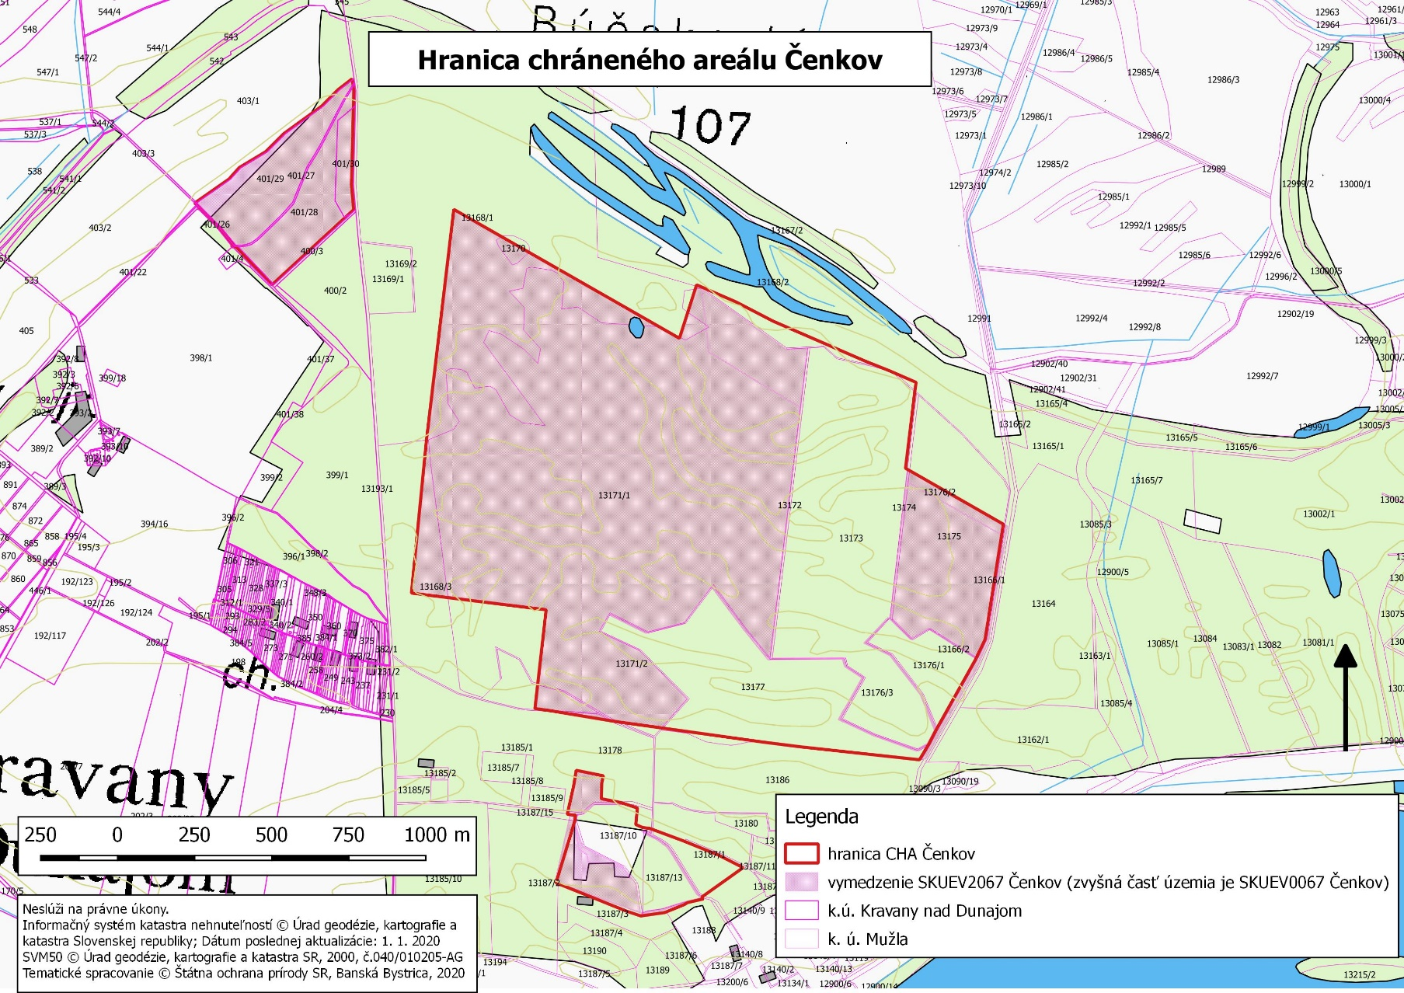

Technickým podkladom na zápis priebehu hranice chráneného areálu do katastra nehnuteľností je zjednodušený operát geometrického plánu.
Odkaz na mapu chráneného areálu v Komplexnom informačnom a monitorovacom systéme:
SKUEV0067 Čenkov https://www.biomonitoring.sk/InternalGeoportal/ProtectedSites/DetailSiteMap/549;
SKUEV2067 Čenkov
https://www.biomonitoring.sk/InternalGeoportal/ProtectedSites/DetailSiteMap/100.

Príloha č. 2
k nariadeniu vlády č. ...2020 Z. z.

Predmet ochrany CHRÁNENÉHO AREÁLU

Biotopy európskeho významu: Ls10 Panónske topoľové lesy s borievkou (91N0*), Ls3.2 Teplomilné ponticko-panónske dubové lesy na spraši a piesku (91I0*), Pi2 Suchomilné travinnobylinné porasty na vápnitých pieskoch (6120*), Tr4 Panónske travinnobylinné porasty na pieskoch (6260*).
Biotopy druhov európskeho významu: kosatec piesočný (Iris arenaria), jesienka piesočná (Colchicum arenarium), kunka červenobruchá (Bombina bombina), jašterica zelená (Lacerta viridis), fuzáč veľký (Cerambyx cerdo), roháč obyčajný (Lucanus cervus).
Biotopy druhov národného významu: alkana farbiarska (Alkanna tinctoria), chvojník dvojklasý (Ephedra distachya), kurička sivastá (Minuartia glaucina), stavikrv piesočnatý (Polygonum arenarium), silenka dneperská (Silene borysthenica), kavyľ piesočný (Stipa borysthenica).

Poznámka:
Podľa § 2 ods. 2 písm. t) zákona je prioritný biotop biotop európskeho významu, ktorého ochrana má zvláštny význam vzhľadom na podiel jeho prirodzeného výskytu v Európe. Prioritné biotopy sú označené symbolom *.
Biotopy európskeho významu je označený v súlade s prílohou č. 1 časť B vyhlášky Ministerstva životného prostredia Slovenskej republiky č. 24/2003 Z. z., ktorou sa vykonáva zákon č. 543/2002 Z. z. o ochrane prírody a krajiny v znení neskorších predpisov.
Druhy európskeho a národného významu sú označené v súlade s prílohou č. 4 k vyhláške Ministerstva životného prostredia Slovenskej republiky č. 24/2003 Z. z., ktorou sa vykonáva zákon č. 543/2002 Z. z. o ochrane prírody a krajiny v znení neskorších predpisov.

) Výnos Ministerstva životného prostredia Slovenskej republiky č. 3/2004-5.1 zo 14. júla 2004, ktorým sa vydáva národný zoznam území európskeho významu (oznámenie č. 450/2004 Z. z.).
) Opatrenie Ministerstva životného prostredia Slovenskej republiky zo 7. decembra 2017 č. 1/2017, ktorým sa mení a dopĺňa výnos Ministerstva životného prostredia Slovenskej republiky zo 14. júla 2004 č. 3/2004-5.1, ktorým sa vydáva národný zoznam území európskeho významu (oznámenie č. 353/2017 Z. z.).

